考古地磁気研究グループの畠山唯達（岡山理科大学）、加藤千恵（九州大学）、北原優（高知大学、4月1日より九州大学）は、立教大学の山形眞理子特任教授、金沢大学のNguyen Hoang Bach Linh大学院生、東京理科大学の船引彩子講師らとともにベトナム各地を訪問し、野外調査・資料収集・研究打ち合わせ等を行いました。

加藤・北原は3月9日の夜にベトナム南部カントー市に到着。翌日、カントー博物館を訪問し、オケオ文化に関する研究打ち合わせ、並びにオケオ文化に関連する石製鋳型の観察と、将来的な被熱状況評価に向けた予察的帯磁率測定を行いました（写真１）。

3月12日はベトナム国家大学ホーチミン市校人文社会科学大学にて開催された、ベトナム国内における近年の考古学的成果を共有するセミナーに参加し、北原もベトナムでの磁気分析の進捗状況と将来展望に関する発表を行いました（写真２）。

3月13日～17日は中部のフエ市に滞在し、チャンパ王国の城塞遺構であるタインロイ遺跡にてレンガ城壁の記載用写真撮影、並びに個々の構成レンガの帯磁率測定と磁気分析用資料収集を行いました（写真３）。また、フエ科学大学にてベトナム中部地域での考古学的研究に関する研究打ち合わせを行いました。14日から畠山も合流し、16日には現地の関係者の皆様をお招きしての食事会を開催しました。

3月18日は世界文化遺産ミーソン聖域を訪問し、遺跡の見学とミーソンC7・A’1・A’4の各遺構におけるレンガの採集を行いました（写真４）。19日午前はトゥーボン川下流平野での将来のボーリング調査のための下見と、ゴーマーヴォイ遺跡での土器資料の採集を行い、午後にはホイアン旧市街の貿易陶磁博物館等を見学しました。20日午前はサーフィン・チャンパ文化博物館を訪問し、かつてのチャンパ王国の王都に比定されるチャーキュウ遺跡を見学しました。午後にはミーソン聖域を再訪し、ミーソン文化遺産管理委員会にて研究の進捗状況の報告を行いました。

3月21日は首都ハノイ市の考古学院を訪問し、ホアビン文化関連の洞窟遺跡堆積物に対する磁気分析の進捗状況報告を行った後、ベトナム国家大学ハノイ校人類学博物館を訪問し、ドンソン文化および先ドンソン文化に関する研究を中心とする今後の研究連携に関する打ち合わせを行いました。22日には世界文化遺産タンロン城跡を見学しました。

今回の調査では、貴重な遺跡や遺物を見学し、分析する機会をいただいたとともに、ベトナム各地の機関を訪問し、研究にご協力いただいていることへの感謝をお伝えし、今後の連携についても確認することができました。今後、収集した資料を用いた考古地磁気分析を進め、東南アジアにおける古地磁気強度標準変化曲線の構築を目指します。

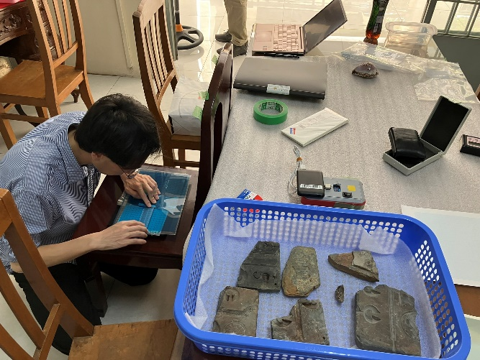

写真１

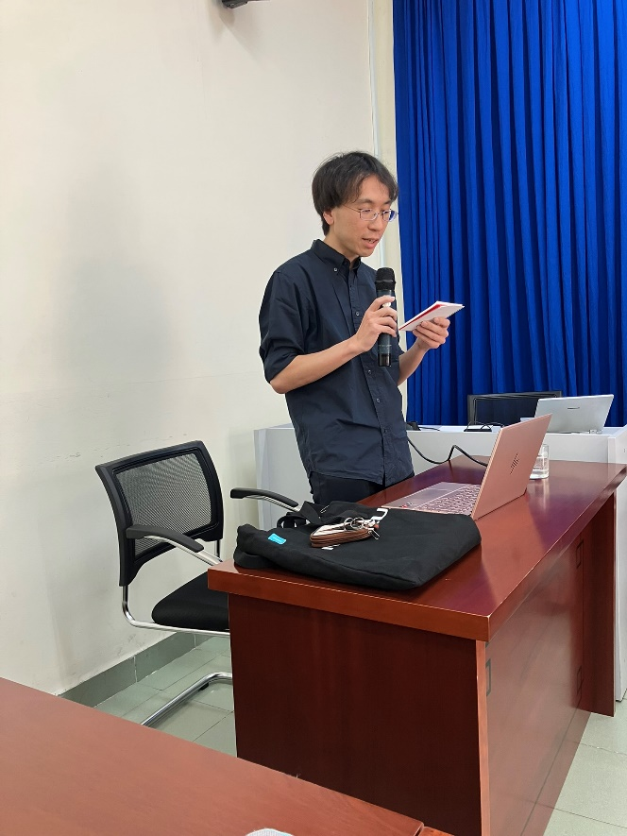

写真２

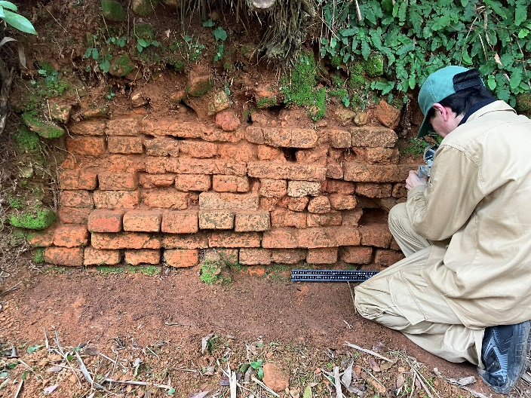

写真３

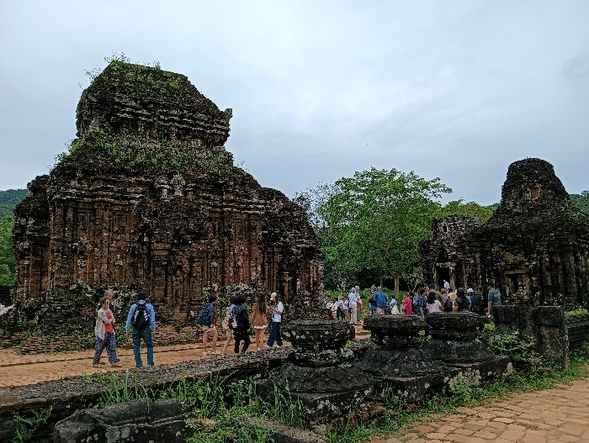

写真４